召政办〔2023〕59号

**南召县人民政府办公室**

**关于印发南召县耕地占补平衡专项整治**

**实施方案的通知**

各乡镇人民政府，县政府有关部门：

《南召县耕地占补平衡专项整治实施方案》已经县政府研究，现印发给你们，请认真对照工作任务，抓好贯彻执行。

2023年8月2日

**南召县耕地占补平衡专项整治实施方案**

为全面贯彻省自然资源厅《关于印发河南省耕地占补平衡专项整治实施方案的通知》（豫自然资发〔2023〕34号）及南阳市自然资源和规划局《关于印发南阳市耕地占补平衡专项整治实施方案的通知》（宛自然资〔2023〕27号）》工作要求和部署，切实采取“长牙齿”的硬措施严肃纠正耕地占补平衡工作中的突出问题，确保最严格的耕地保护制度得到有效落实，结合我县实际特制定本方案。

**一、总体要求**

坚持以习近平新时代中国特色社会主义思想为指导，深入学习习近平总书记关于耕地保护的系列重要指示批示和占补平衡工作重要指示、批示精神，增强“四个意识”、坚定“四个自信”、做到“两个维护”，按照省、市对耕地占补平衡审计整改、耕地占补平衡专项整治工作部署要求，依法依规从严纠正整改问题，从严查处占而不补，补而不实、弄虚作假等严重问题，从严纠正违规实施、强行造地、“专业卖地”等错误做法，从严整治不规范、搞变通、打折扣等不正之风，坚持问题导向和目标导向结合，抓住要害；坚持整治任务落实与审计指出问题整改联动，一体化推进；坚持问题整改与制度完善并重，标本兼治。专项整治工作在县委、县政府的统一领导下，加强部门联动和贯通机制落实，发现问题线索按规定及时移送纪检监察机关、司法机关、确保整治效果。

**二、主要任务**

按照省、市统一部署，结合耕地占补平衡相关资金审计指出的突出问题，我县重点排查整治“占而不补，补而不实、补充耕地质量不高、补充耕地主体责任落实不到位、补充耕地指标交易管理混乱、补充耕地资金管理混乱”六个方面问题，严肃查处补充耕地弄虚作假问题，严厉打击占补平衡中内外勾结损公肥私、蓄意倒卖补充耕地指标等侵害国家利益行为，严格规范补充耕地资金管理，纠正挤占挪用；对占补平衡工作中监管履职不力、失职渎职、违纪违法问题，协同纪检监察和司法机关从严查处。对审计指出和专项整治发现问题，立即整改，坚决清除存量；对边整治边发生的违法违规问题，从严查处，坚决遏制新增；对弄虚作假和敷衍应付问题，严肃追责，坚决纠治顶风违纪。

**（一）占而不补问题**

排查范围：已经实施的占用耕地的建设用地项目，重点是2019年以来实施项目。

排查问题：违法建设占用耕地，未按规定落实补充耕地任务；城乡建设用地增减挂钩到期不归还周转指标；其他占而不补问题。

整改措施：以2019年以来实施的占用耕地的建设项目为重点，进行全面细致排查，对排查出违法占用耕地建设项目依照相关土地法律法规进行严肃查处，对符合补办用地手续政策的建设项目，严格落实耕地占补平衡，依法依规办理建设用地手续；对无法采取补办用地手续进行处置的违法建设项目，坚决依法拆除复耕到位，做好土地日常变更工作，并采取措施保持良好耕种状态。

责任单位：各乡镇人民政府、自然资源局

**（二）补而不实问题**

排查范围：2019年以来报备入库和储备库中尚未核销出库的补充耕地项目，以及已经实施或者正在实施尚未报备入库的补充耕地项目。

排查问题：将林地、园地等非耕地地类或存量耕地直接认定为新增耕地；未实施实质性土地整治工程包装补充耕地项目获得不当收益；新增耕地地块重叠重复立项验收；通过举证照片弄虚作假等手段将现状不符合要求地块欺骗报备入库；其他虚假立项、虚假实施、虚假验收造成的补充耕地数量不实问题。

整改措施：以2019年以来报备入库和储备库中尚未核销出库的补充耕地项目，以及已经实施或者正在实施尚未报备入库的补充耕地项目为重点，进行全面细致排查，对排查出将林地、园地等非耕地地类或存量耕地直接认定为新增耕地；未实施实质性土地整治工程包装补充耕地项目获得不当收益；新增耕地地块重叠重复立项验收；通过举证照片弄虚作假等手段将现状不符合要求地块欺骗报备入库；其他虚假立项、虚假实施、虚假验收造成的补充耕地数量不实问题。依法追究项目业主单位、主管部门及相关单位和人员的责任，对公职人员在项目管理中设租寻租、收受贿赂等违纪违法的，严格依规依纪依法追究责任。落实补充耕地全程监管机制要求，规范业主单位、主管部门及有关单位和人员在立项申报、规划设计、项目实施、项目验收及新增耕地核实认定程序，形成严把数量认定关口。

责任单位：自然资源局、农业农村局、财政局、发改委、林业局、生态环境局、交通局、供电公司，各乡镇人民政府。

**（三）补充耕地质量不高问题**

排查范围：2019年以来报备入库和储备库中尚未核销出库的补充耕地项目，以及已经实施或者正在实施尚未报备入库的补充耕地项目。尤其是关注审计发现问题的项目及2021年土地例行督察冻结项目。

排查问题：补充耕地先入库后复核，入库低劣耕地；补充耕地质量虚假，虚增粮食产能；选址不合理，违规在生态保护红线和25度以上陡坡等生态脆弱区域实施补充耕地；后期管护不力，补充耕地“非农化”、“非粮化”、闲置撂荒；其他补充耕地质量不高问题。

整改措施：以2019年以来报备入库和储备库中尚未核销出库的补充耕地项目，以及已经实施或者正在实施尚未报备入库的补充耕地项目为重点。尤其是关注审计发现问题的项目及2021年土地例行督察冻结项目，进行全面细致排查。对排查出补充耕地先入库后复核，入库低劣耕地，依规依纪依法追究相关单位和人员责任；补充耕地质量虚假，虚增粮食产能，严肃查处弄虚作假问题，追究相关单位和人员责任，追缴相关主体不当收益，并采取补改结合、提升质量等方式尽快补足质量，无法补足的核减相应补充耕地指标；选址不合理，违规在生态保护红线和25度以上陡坡等生态脆弱区域实施补充耕地，逐步有序退出，核减相应补充耕地指标。后期管护不力，补充耕地“非农化”、“非粮化”、闲置撂荒，稳妥有序推进复耕，确实难以恢复的核减相应补充耕地指标。对补充耕地闲置撂荒的，及时组织耕种、落实整改。对公职人员在项目管理中设租寻租、收受贿赂等违纪违法的，严格依规依纪依法追究责任。落实全程监管机制要求，加强立项实施验收管理，改进补充耕地管理方式，会同农业农村部门建立严把补充耕地质量验收关口、加强后期管护利用机制。

责任单位：自然资源局、农业农村局、财政局、发改委、林业局、生态环境局、交通局、供电公司，各乡镇人民政府。

**（四）补充耕地主体责任落实不到位问题**

排查范围：2019年以来南召县落实耕地保护主体责任情况，重点是落实补充耕地主体责任和规范实施补充耕地工作情况。

排查问题：落实补充耕地主体责任不到位，在源头大占耕地搞开发，由县域自行平衡为主异化为异地平衡为主，补充耕地通过异地购买指标“一买了之”;在指标利益驱动下不顾资源条件违规造地、大肆售卖补充耕地指标，“专业卖地”;其他落实主体责任走偏走样问题。

整改措施：全面排查2019年以来南召县非农建设项目落实耕地占补平衡情况及实施补充耕地项目情况。对排查出落实补充耕地主体责任不到位，在源头大占耕地搞开发，由县域自行平衡为主异化为异地平衡为主，补充耕地通过异地购买指标“一买了之”或在指标利益驱动下不顾资源条件违规造地、大肆售卖补充耕地指标，“专业卖地”，以及其他落实主体责任走偏走样问题。采取围绕压实县、乡（镇）政府补充耕地主体责任，严格管控异地补充规模，明确限定异地补充项目范围和程序，采取有效措施纠治“一买了之”和“专业卖地”问题。强化以补定占，加强规划约束和计划管控，建立立足县域内自行挖潜补充的倒逼约束机制。加强补充耕地主体责任落实监督，严肃查处落实党中央关于耕地占补平衡工作重大决策部署不力背后的责任和作风问题。

责任单位：各乡镇人民政府、自然资源局

**（五）补充耕地指标交易管理混乱问题**

排查范围：2019年以来完成的补充耕地指标调剂。

排查问题：社会资本方充当“指标掮客”,通过公职人员获取内幕消息，倒卖补充耕地指标空手套利；公职人员参与民营企业实施的土地整治项目及指标交易获取不当利益；地方政府和公职人员依托权力设租寻租问题；其他补充耕地指标交易管理混乱问题。

整改措施：全面排查2019年以来完成的补充耕地指标调剂，对社会资本方充当“指标掮客”,通过公职人员获取内幕消息，倒卖补充耕地指标空手套利；公职人员参与民营企业实施的土地整治项目及指标交易获取不当利益；地方政府和公职人员依托权力设租寻租问题；其他补充耕地指标交易管理混乱问题。严肃查处内外勾结损公肥私、蓄意倒卖补充耕地指标等侵害国家利益问题；对涉嫌违纪违法的，及时移送纪检监察和司法机关，依规依纪依法查处。

责任单位：自然资源局、各乡镇人民政府

**（六）补充耕地资金管理混乱、挤占挪用问题**

排查范围：2019年以来完成的补充耕地指标调剂收入和收取的耕地开垦费。

排查问题：未执行调剂指标交易指导价格，未在平台交易，未出台补充耕地指标调剂资金管理办法，补充耕地指标调剂资金脱离预算管理“体外运行”、“胡支乱花”;耕地开垦费未专款用于补充耕地；其他补充耕地资金管理问题。

整改措施：全面排查2019年以来完成的补充耕地指标调剂收入和收取的耕地开垦费。对未执行调剂指标交易指导价格，未在平台交易，未出台补充耕地指标调剂资金管理办法，补充耕地指标调剂资金脱离预算管理“体外运行”、“胡支乱花”;耕地开垦费未专款用于补充耕地；其他补充耕地资金管理问题。严肃查处纠正违反财经纪律、资金管理使用混乱问题，依规依纪依法追责问责，规范补充耕地指标调剂管理，建立指标调剂平台，完善调剂程序，合理制定调剂价格，实行公开透明规范调剂，严格执行财经纪律。主动协调配合相关部门完善补充耕地资金管理制度，规范县、乡（镇）政府和国有平台企业资金管理使用，确保补充耕地资金使用安全有效。

责任单位：财政局、各乡镇人民政府

**三、实施步骤**

在县政府的统一部署下，专项整治工作为期一年，按照“乡镇及县有关部门自查自纠、县级督促核查”的方法和步骤进行。乡镇及县有关部门两级担负整治工作主体责任，从严落实整治任务，定期报告整治工作进展。专项治理办公室定期督导核查各地专项整治情况，推动整治工作落地落实。

**（一）乡镇及县直有关部门自查自纠**

1.明确整治方法。以乡镇及县直有关部门为单位，严格按照方案确定的六个方面排查整治任务，明确排查环节和重点，综合运用遥感监测、资料核查、实地核查等手段，逐项排查，全面摸排查清耕地占补平衡专项整治各类问题情况，列出问题清单，实行台账管理。

2.明确整治重点。各乡镇政府及县政府有关部门以项目、资金、人员为重点，排查整治违法建设占用耕地，未补先占、占而不补问题；补充耕地项目管理混乱，违规实施、虚假包装、把关不严，补充耕地数量不足、质量不高问题；完全依赖异地补充“一买了之”,或大肆售卖指标“专业卖地”、靠地生财问题；补充耕地指标交易混乱，社会资本获取不当利益问题；补充耕地资金管理混乱，脱离预算管理，资金挤占挪用问题；公职人员履职不力、设租寻租等违纪违法问题。要坚决清除存量，对审计指出和专项整治发现的问题，立即整改，及时销号。

3.加强组织领导。各乡镇党委政府及县政府有关部门部署推动专项整治，商请纪检监察部门协同支持，将政治监督和纪律监督贯彻贯穿工作全程，各乡镇人民政府及县有关部门主要负责同志要作为专项整治工作的部门第一责任人。

4.搞好分类处置。对发现的问题，要严格界定问题类型，明确整改措施、整改期限和责任主体，形成问题与整改台账，逐项推进落实。按照排查与处置相结合的原则，发现问题要立即整改，从严纠治，尽快消除存量。对排查发现的问题，要厘清问题性质和责任主体，对弄虚作假、非法批地、不当获利、设租寻租等涉嫌违纪或者职务违法犯罪的问题线索，按规定及时移送相应纪检监察机关处理；对非法占地、破坏耕地、欺诈获利等涉嫌违法犯罪的问题线索，按规定及时移送相应司法机关处理。

5.紧扣时间节点。各乡镇人民政府及有关部门要结合实际，进一步细化工作要求，制定本地区、本部门专项整治实施方案及措施结合审计指出的问题，按项目逐一开展排查，列出问题清单，形成摸排情况报告及整改台账，并经乡镇政府及县有关部门分管领导签字加章后，于2023年8月25日前报县自然资源局；各乡镇及县政府有关部门要深入开展自查自纠，并严肃整治问题项目，形成自查自纠阶段性报告，于2023年9月20日前，经乡镇政府及县有关部门分管领导签字加章后报县专项整治办，11月25日前形成自查自纠最终报告，经乡镇政府及县有关部门分管领导签字加章后报县专项整治办。各乡镇、各部门对整治发现的问题，要持续抓好整改，并总结典型案例，形成专项整治工作成果和改进工作情况报告，于2024年5月5日前报送至县专项整治办。

**（二）县级督促核查**

1.加强督促指导。县专项整治办负责组织全县专项整治工作，制定全县整治实施方案，明确全县工作任务，推动任务落实。定期督导检查各地排查整治情况，建立周报告、月调度机制，持续做好督促指导。对整治不到位乡镇和县政府有关部门存在的突出问题全部纳入台账管理，完成一项销号一项。

2.坚持从严查处。对整治工作不力和整治问题突出的重点地区和重大典型案件，将报告县政府和纪检监察机关，及时移送问题线索，推动整改结果见人、见事、见物。对于突出典型问题，通过严肃查处、通报约谈、移送问责等方式，发挥震慑警示作用，推动各地扎实落实整治。对于资金管理等方面问题，涉及财政、国有资产管理等部门和政府所属平台企业的，县专项整治办将向主管部门通报情况，协同配合纠治突出问题，有效规范管理秩序，必要时报请县政府部署推动。对各地边整治边发生的占补平衡违法违规问题，县级层面将从严从重查处，保持高压态势，坚决遏制新增。

3.做好本级整改。按照整治工作要求，县专项整治办对照检查整治县级层面占补平衡工作，做好问题排查整治工作。重点是：违法批准占用耕地，未补先占、占而不补；补充耕地项目复核把关不严，违规报备入库；跨县域补充缺乏有效管控约束，县域自行平衡为主要求未有效落实，出现“一买了之”、“专业卖地”问题；指标调剂管理混乱，未在平台交易，资金管理办法不健全；公职人员履职不力、设租寻租等违纪违法问题。针对发现的问题，厘清责任主体和问题性质，依纪依规依法严肃处理。

4.建立长效机制。坚持整治问题与完善制度并重，对发现的问题改进管理，完堵塞漏洞，加强监管，进一步建立健全耕地占补平衡管理长效机制。

5.严控时限进度。2023年8月20日前，县专项整治办结合耕地保护例行督察、耕地占补平衡相关资金审计指出的重点问题，从不同乡镇、不同类型的项目中，选取典型地区和典型项目进行督导检查，通过以点带面，推动整治工作落地见效。2023年9月15日前，对各地、各部门阶段性自查自纠情况进行督导检查，重点查看是否存在漏报、瞒报等突出问题，确保整治工作扎实有效。2023年11月25日前，对各地、各部门自查自纠情况进行督导检查，推动专项整治工作走深走实。2024年4月25日前，对各地整治工作效果和改进工作情况持续开展督导检查，特别是对问题整改情况追踪问效，确保整治工作成效。

**四、工作要求**

**（一）提高站位，深化认识。**各乡镇、县直有关部门要切实提高政治站位，深刻认识开展耕地占补平衡专项整治，是贯彻落实党中央关于严守十八亿亩耕地红线，落实最严格耕地保护制度的重要举措，是贯彻新发展理念，严守资源安全底线的必然要求。坚决纠正补充耕地就是服务于建设占用的错误理念，坚决纠正“补是为了占”“能补就能占”的错误思想，坚决纠正不集约节约、肆意占地用地的错误做法，要求切实增强斗争精神，勇于向工作中存在的弄虚作假、以权谋私、管理缺位等突出问题和不正之风亮剑。

**（二）加强领导，落实责任。**县成立耕地占补平衡专项整治工作领导小组和工作专班（见附件）,负责全县专项整治工作。各乡镇及县直有关部门要根据实际情况参照成立专项整治工作组，认真落实专项整治工作的各项要求，联合县纪检监察部门强化政治监督和纪律监督。县耕地占补平衡专项整治工作领导小组担负全县抓总部署、推动落实的责任，县耕地占补平衡专项整治工作领导小组组长是专项整治工作第一责任人，必须高度重视，将其纳入重要议事日程进行安排部署；分管负责同志要靠前指挥，采取有力有效措施，将专项整治工作抓实抓好。

**（三）突出重点，统筹推进。**各乡镇及县直有关部门要紧紧围绕整治任务，列明整治问题，逐项明确整治措施和整治时限，耕地保护督察、土地卫片执法发现的涉及耕地占补平衡问题，要一并纳入整治范围。耕地占补平衡资金审计涉及的地方，要将审计指出问题整改与专项整治协同推进。对因历史原因和客观条件，确实难以在一年内完成整治的，各地、各部门要将问题拉条挂账监管，明确责任主体和整改时限，盯住不放。县专项整治办将适时组织“回头看”,确保问题清零。专项整治工作要坚持实事求是，合理安排整治计划，防止搞“简单化”和“一刀切”,整治过程中涉及农民利益的，要充分尊重民意，稳妥有序推进。

**（四）强化监督，严肃问责。**各乡镇、县直有关部门专项整治过程中，要强化政治监督和纪律监督，绝不允许搞形式主义、官僚主义，决不允许上有政策、下有对策，决不允许有令不行，有禁不止。对专项整治工作进展缓慢、推诿扯皮、避重就轻的，县专项整治办将予以公开通报，对禁而不止、顶风违纪、弄虚作假、瞒报漏报、压案不查的，依纪依法严肃处理。各乡镇、县直有关部门在专项整治过程中，加强与纪检监察机关和公安、检察、法院、审计等部门的沟通协调，及时移交问题线索；加强行政执法与刑事司法街接，涉及犯罪的及时移送司法机关追究刑事责任，真正形成多部门齐抓共管、严抓严管的耕地保护工作格局。

附件：1.南召县耕地占补平衡专项整治工作领导小组及

工作专班人员名单

2.南召县耕地占补平衡专项整治排查整改台账

（1-6）

3.2019年以来报备入库和储备库中尚未核销出

库的补充耕地项目，以及已经实施或者正在实

施尚未报备入库的补充耕地项目清单。

**附件1**

**南召县耕地占补平衡专项整治工作领导小组及工作专班人员名单**

**一、领导小组成员**

组 长：宋兴哲 县政府县长

副组长：冀豫 县政府副县长

成 员：连德恒 县自然资源局局长

余春来 县财政局局长

秦性松 县农业农村局局长

许 旭 县发改委主任

唐 锋 县林业局局长

迁保昌 县交通局局长

刘 伟 南阳市生态环境局南召分局局长

李 明 县供电公司总经理

李东阳 城郊乡乡长

袁 伟 留山镇镇长

李 伟 小店乡乡长

彭 帅 云阳镇镇长

徐帅彬 皇后乡乡长

李 爽 太山庙乡乡长

张洪源 石门乡乡长

李 虎 南河店镇镇长

廉德刚 四棵树乡乡长

杨 哲 白土岗镇镇长

何建有 板山坪镇镇长

王紫阳 乔端镇镇长

吉 庆 马市坪乡乡长

殷相武 崔庄乡乡长

领导小组负责定期向县委、县政府报告工作进展情况、组织全县问题排查和整改工作、协调解决专项整治工作中的重大问题，统筹推进全县专项整治工作。领导小组下设办公室、办公室设在县自然资源局，连德恒同志兼任办公室主任，王建同志任副主任，负责对领导小组议定事项进行跟踪督促落实、建立工作台账、组织召开会议等。

**二、工作专班人员**

专项整治办公室下设工作专班，成员由县自然资源局耕地保护监督股、土地开发整理中心组成，专班下设2个组，负责分片包干、督促指导开展专项整治工作。

一组组长：殷 爽 县自然资源局耕地保护监督股股长

成 员：刘书君、靳才政、张宏志，负责发改委、农业农村局、环保局、交通局、电业局、林业局、财政局、石门乡、四棵树乡、南河店镇、白土岗镇、板山坪镇、乔端镇、马市坪乡

二组组长：王成立 土地开发整理中心副主任

成 员：李泳皓、张迪，负责城郊乡、留山镇、小店乡、云阳镇、太山庙乡、崔庄乡

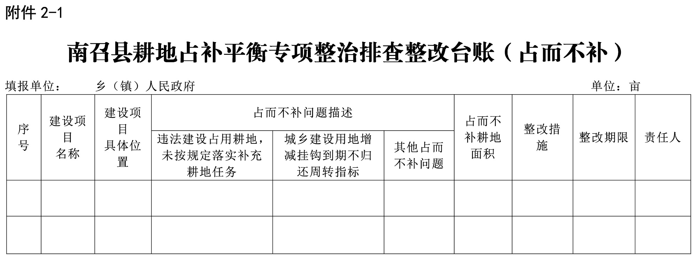

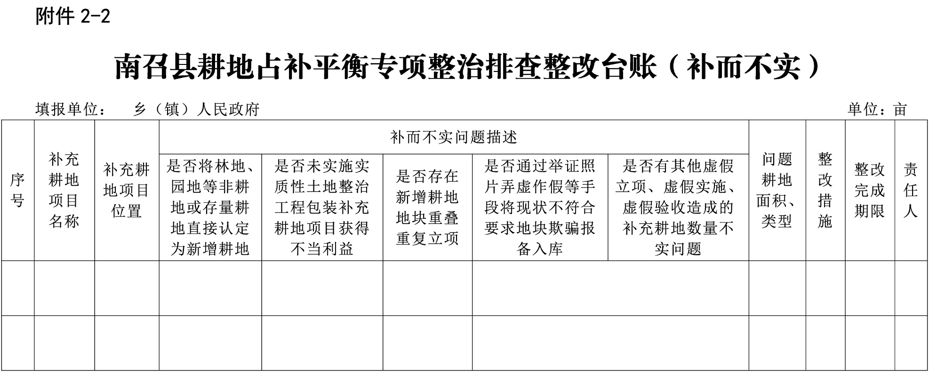

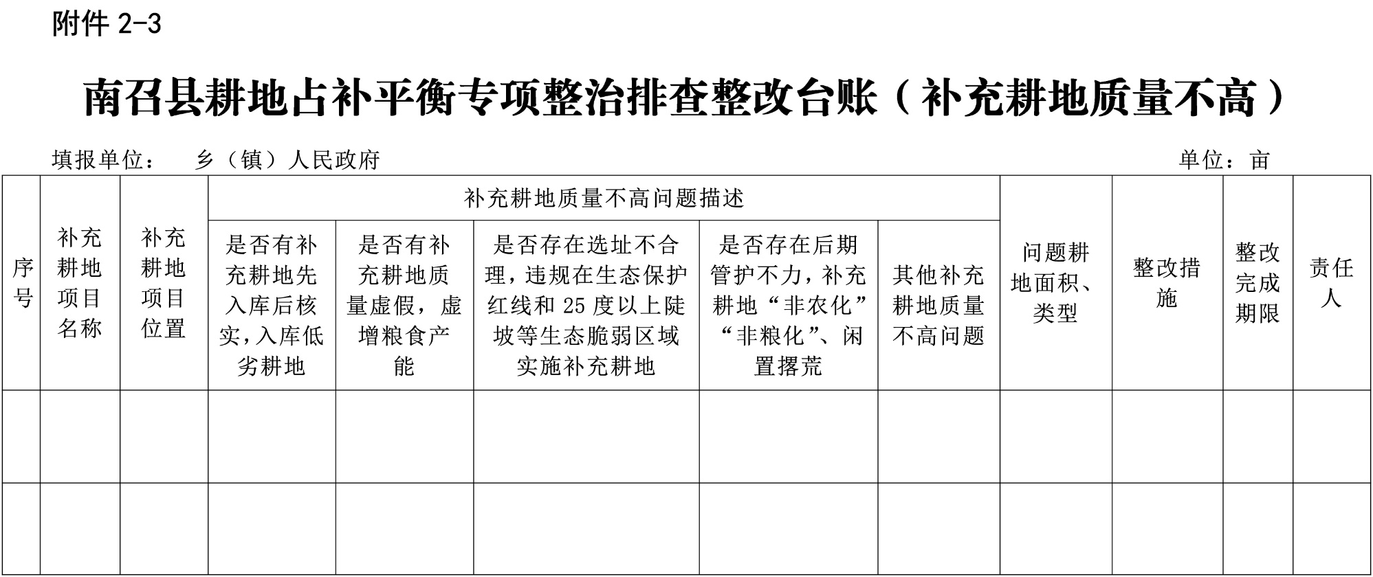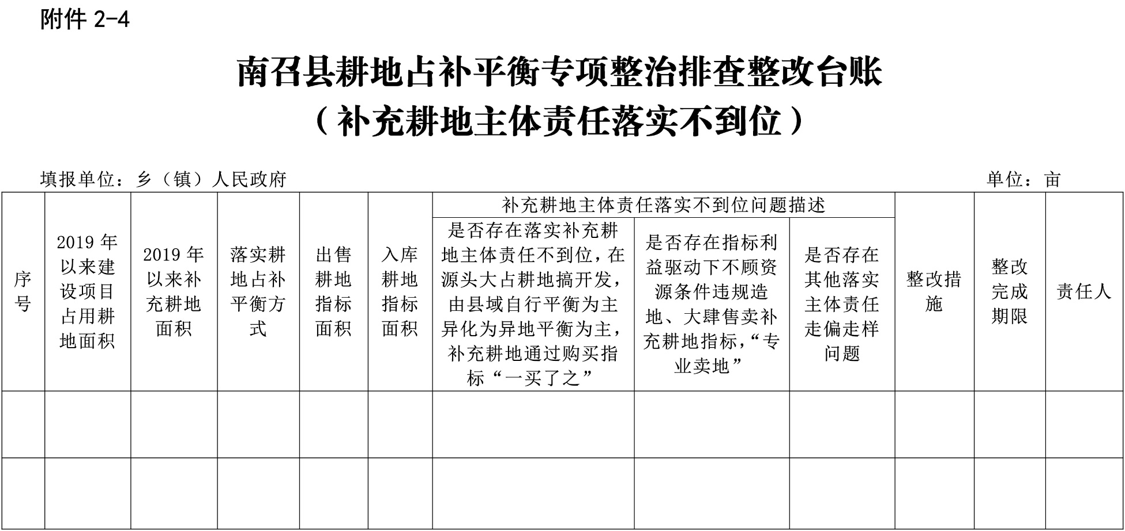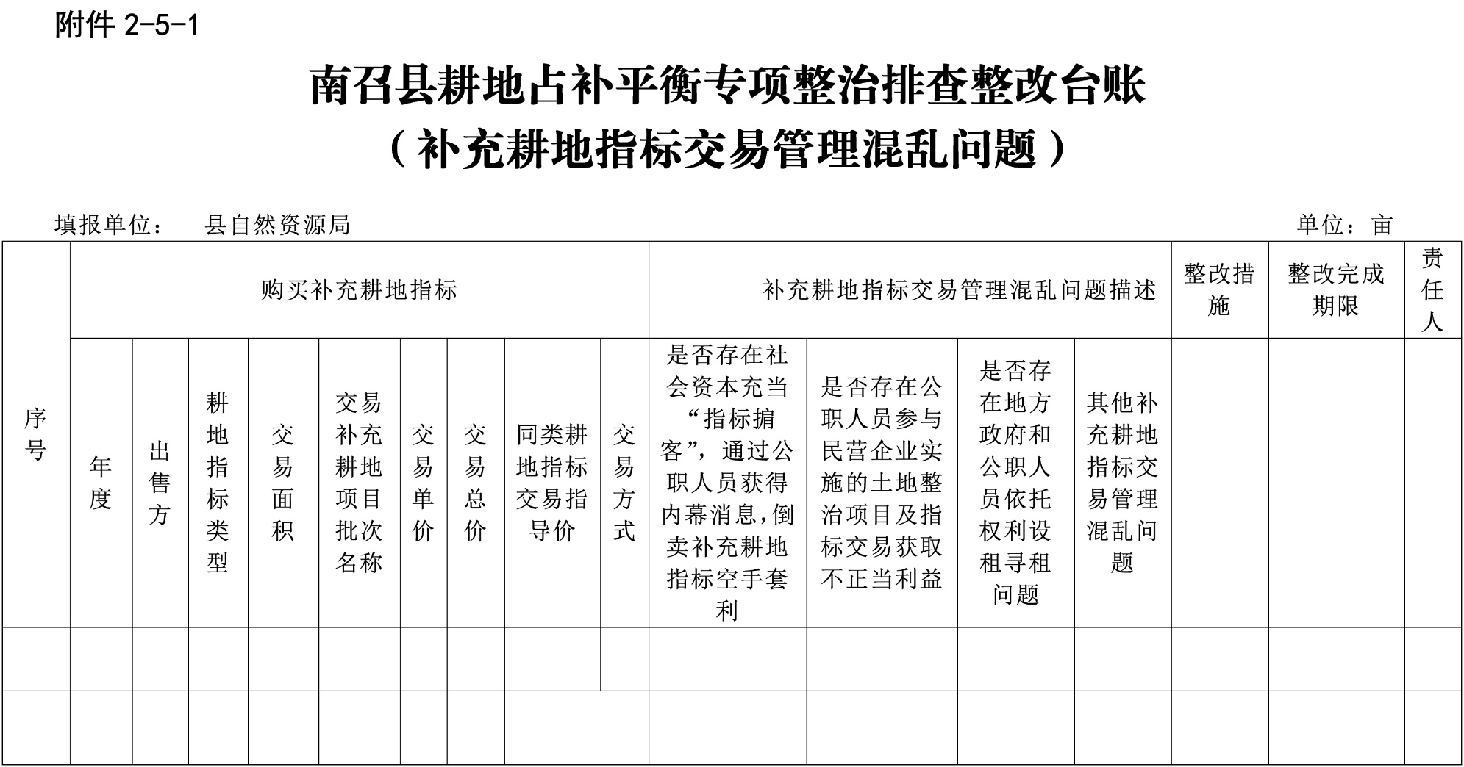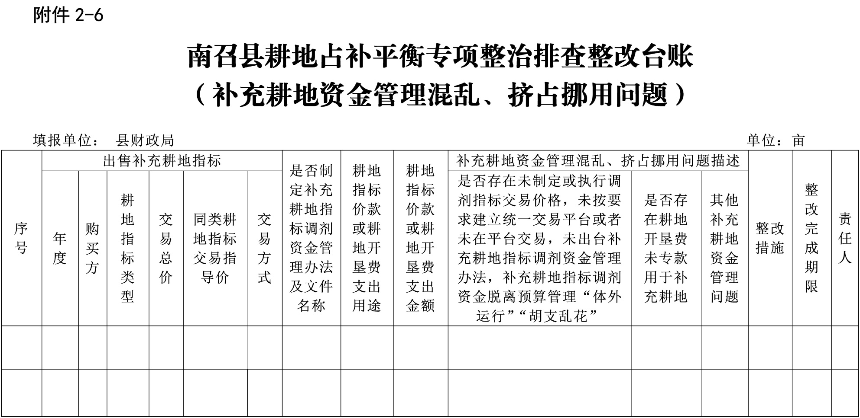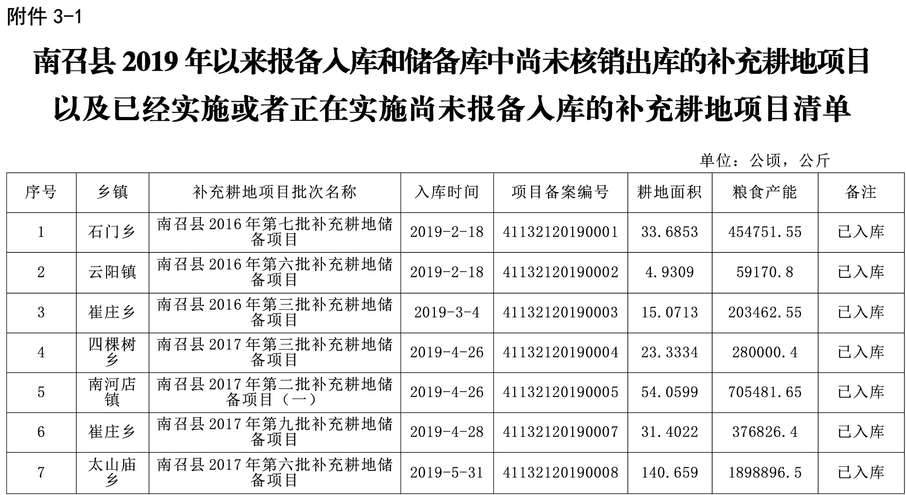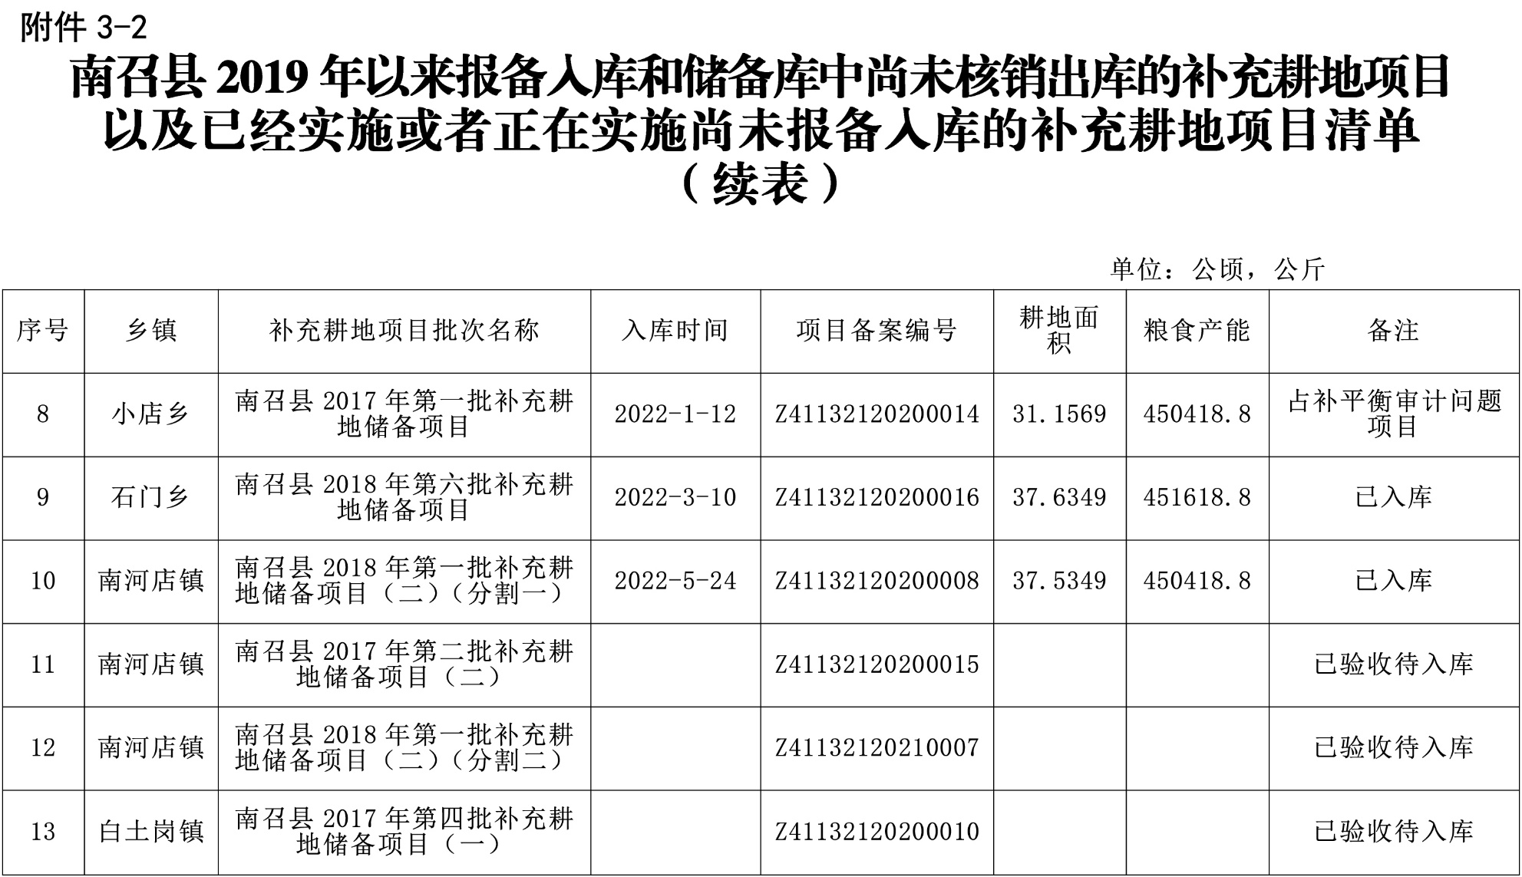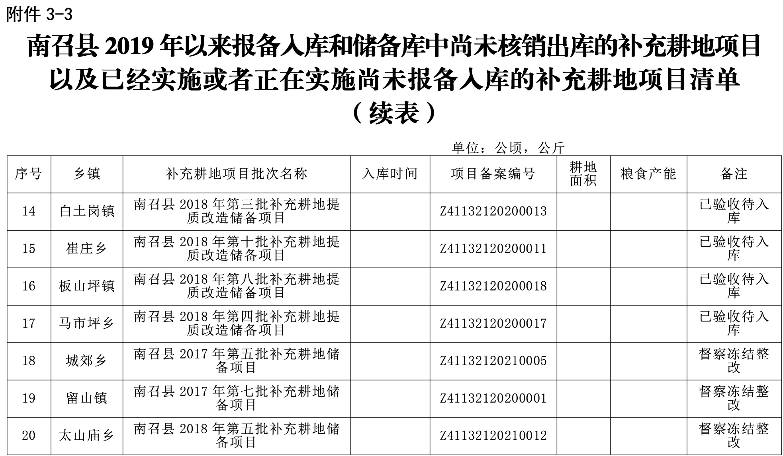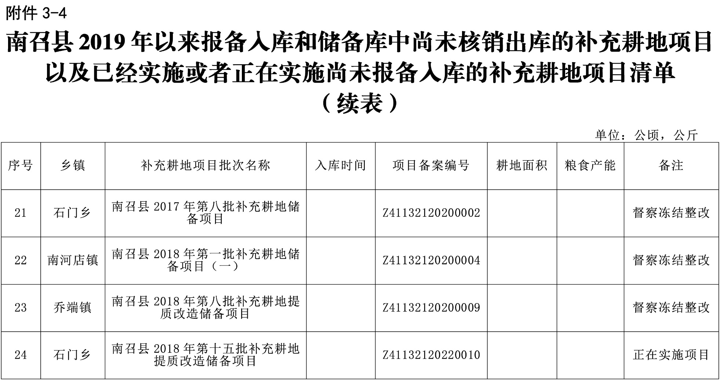

抄送：县委办，县人大办，县政协办。

南召县人民政府办公室 2023年8月2日印发